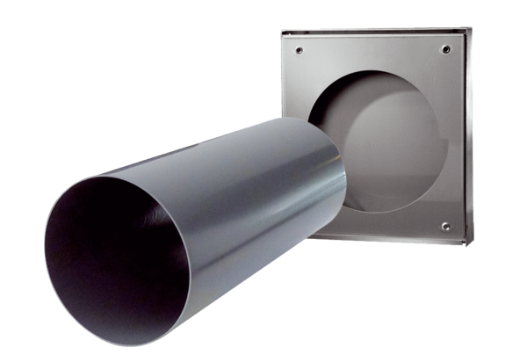Sada pro hrubou stavbu PP 60 KA-SRObsah dodávky: 1 kusSortiment: K
Typové číslo: 0095.0205Výrobce: MAICO

